目录
一、清华大学校园讲解志愿者注意事项（2）
二、清华大学简介（7）
校史（7）
大事记（8）
院系设置、辉煌历史（10）
科研成果（11）
文体活动（体育活动、学生社团、文艺活动）（12）
清华道路命名（14）
校训、校风、校花、校色、学风（15）
三、清华大学各大建筑（16）
机械工程馆、二校门（16）
旧土木工程馆、旧水利馆、日晷（17）
清华学堂（18）
同方部（19）
文西楼、科学馆（20）
西阶梯教室、大礼堂（21）
新水利馆、图书馆（22）
西区体育馆和西大操场（24）
水木清华（25）
闻一多先生像&闻亭（26）
三·一八烈士韦杰三纪念碑（27）
清华英烈纪念碑、工字厅（28）
古月堂、王国维纪念碑（29）
西湖游泳池、近春园（30）
生物旧馆、生命科学馆、天文馆（31）
理科楼（32）
医学科学楼（33）
四、清华大学名人轶事（33）
闻一多、梁思成、沈崇诲（34）
清华与一二九、韦杰三（35）
吴晗、陈寅恪（36）
朱自清（37）

一、清华大学校园讲解志愿者注意事项
- 为什么要组织校园志愿讲解活动？
校园志愿讲解的根本目的在于打开清华面向广大游客的窗口，弘扬清华传统文化，传播清华精神，解读清华历史及风物，展现清华学子风貌。
校园志愿讲解活动是由2004-2005学年春季学期电机系、建筑学院、自动化系和工业工程系组织的五一校园志愿导游发展而来，现已发展为一个全校性的志愿者活动，在每年的十一、暑期和五一假期开展活动。
- 校园志愿讲解的组织者是谁？活动是怎么组织的？
校园志愿讲解活动由清华大学紫荆志愿者服务总队主办，清华大学讲解志愿服务团承办。
讲解志愿服务团负责整体组织工作，由招募的固定志愿者负责对流动志愿者的接待、服务工作。讲解志愿服务团为志愿者提供培训，发放物资，处理紧急情况以及发布通知。清华大学全体在校学生为志愿者招募对象，并成为活动服务的主体。
- 志愿者如何报名？
志愿者报名有两种方式：前期报名和临时报名。
在每次活动（五一、十一、暑假）之前，讲解志愿服务团都通过在“清华大学学生公益”公众号发布推送、邮件、展板等方式发布志愿者招募信息，志愿者可通过报名问卷和志愿者群聊二维码，按照指示进行报名即可。临时报名一般适用于对于志愿讲解工作比较熟悉的同学，可在活动当天前往固定站点报名。
- 志愿者需要具备哪些基本条件？不会讲解怎么办？
志愿者须为清华大学在校学生，原则上无需专业知识。
志愿者须明确校园志愿讲解的举办目的，服务中时刻保持“清华人”的意识。志愿讲解服务团会组织理论培训和实地培训，相关信息会在每次活动的微信群里发布，这两者对于讲解水平会有极大的提高，除此之外，本册的内容也是比较权威的校园讲解资料。当然，志愿者们也可以在“学堂在线”平台、图书馆藏书等中自己搜集校园讲解资料。
- 志愿讲解的时间怎么安排？
讲解活动每天的举办时间是早上9:00到下午17:00。固定志愿者上岗时间为早上8：30，中午12:00到13:00为固定志愿者的轮休时间，流动志愿者们可以在活动时间段内进行讲解活动。
对于流动志愿者而言，报名问卷里填写的时间段可作为参考，活动中可根据自己的实际情况灵活安排讲解时间。
- 志愿者的讲解词是如何编写的？ 如何使用讲解手册？
讲解手册由志愿者们编写，内容来源多种多样，有校史馆的校史资料，有“口述清华”支队的访谈材料，也有各院系老师的研究等等。在经过多年的增删补改之后，内容精简而全面。若讲解员们觉得本册的内容略显单薄，可在积累足够校园讲解经验后联系讲解志愿服务团以获取更全面的讲解资料。
请讲解员尽量做到脱稿，不要在游客面前拿出讲解手册。讲解词暂为校园志愿讲解活动内部测试稿，请勿让游客带走、复印，并应尽量避免游客阅读讲解词，若游客提出要求，志愿者应委婉谢绝。
- 除了向游人介绍清华景物，我们还能介绍什么？
志愿者们除了向游人介绍清华的历史风物，还可以向游人介绍自己在清华的学习生活、趣闻趣事，但需注意内容积极向上，反映清华学生良好的精神风貌。
若游客问到校内敏感问题，请根据学校官方说法做出解释，因为此时的你们在游客眼里就是清华官方，同理也不要对其他学校或者其他敏感事件妄加评论，以免引起争端。较多的游客会问到诸如“学霸你是怎么考上清华的”的问题，并希望对自家孩子有所帮助，此时的讲解内容诚恳求实即可。
- 流动志愿者的讲解流程是怎样的？怎样领取、使用、归还物资？
- 在活动时间内，首先携带校园卡来到有发放物资功能的固定志愿者站点(西湖游泳池路口、老图书馆前、日晷前面、荷塘北侧、闻一多像，地图上有标注)，签到后领取红马甲、卡芯、卡套并检查是否完好。
- 将胸卡和卡套组装好后，穿上红马甲，开始寻找愿意听自己讲解的游客。
- 找到游客后将其带到附近的固定志愿者站点，固定志愿者会在胸卡上记录开始时间并盖章，之后便可以带领游客进行参观。
- 领取物资后请保管好，在非讲解时间（吃饭、出校门等）请脱下红马甲取下胸卡。
- 每带完一次游客都需要将游客领到邻近的固定志愿者站点进行签退，若游客不愿意一同前往，可让其在胸卡上签字，凭胸卡到固定志愿者站点签退。签退时由站点的固定志愿者统计该次讲解持续时间，以10分钟为单位向上取整，单次讲解最高不超过2小时，超过2小时统一按照2小时计算。
- 一次讲解结束之后志愿者们可以选择继续讲解或者休息，固定志愿者站点可以提供雨具、润喉糖、矿泉水等物资，继续讲解需重复3~5步。
- 在决定结束当日讲解时，来到有发放物资功能的固定志愿者站点，统计当日总共讲解时间，以0.5小时为单位向上取整，计算完毕后归还红马甲和卡套，志愿者们可以将胸卡卡芯留作纪念。
- 若带完游客之后固定站点已经撤离(17:00之后)，可在当日晚上21:00~22:00归还至C楼304。请务必归还红马甲和卡套！
- 第二天若继续参加讲解活动，需重复领取物资(新的卡芯、卡套、红马甲)，重复1~8步。
- 整个活动结束之后，由讲解志愿服务团统计志愿工时总和，并录入“志愿北京”网站(www.bv2008.cn)。在此之前请各位志愿者在网站上注册并报名项目，具体操作流程会在理论培训会上讲解。
- 根据工时以及相关评定，活动结束后还会有志愿者评奖活动，由讲解志愿服务团向志愿者及志愿者团体发放证书和奖品，覆盖面较广，奖品极为丰厚，请志愿者们保持关注“清华大学学生公益”公众号。
- 讲解的区域在哪里？
讲解区域限于地图中方框部分(游览区)，请不要将游客带至教学区和生活区，避免影响学生和老师们的正常学习生活，尤其注意在图书馆附近请勿大声喧哗，也不可以将游客带上老馆门口的台阶。学校的任何室内环境除部分厕所以外都是不向游客开放的，所有的讲解活动仅限于室外。
讲解期间请勿穿着红马甲出校门！
- 怎样成为固定志愿者？固定志愿者的工作有哪些？
固定志愿者的招募与流动志愿者同时进行。
固定志愿者需要有至少一次参加校园讲解活动的经历，积累一定校园讲解志愿工时，对志愿讲解工作有丰富的经验和持续的热情，接受专门的培训方可上岗。
在分配的工作当日，早上8:30以前来到自己的站点，协助站点负责人搭建站点、整理物资。早晨9:00至下午17:00，负责签到签退、发放物资、收取物资、统计工时、向游客指路、给流动志愿者提供帮助、处理紧急情况等工作，具体听从站点负责人安排，中午可以轮流吃饭休息。在流动志愿者不够时，固定志愿者空闲的情况下有义务客串流动志愿者。17:00协助站点负责人回收帐篷、易拉宝等物品，晚上可以选择到C楼304帮助讲解志愿服务团录入当日工时。
固定志愿者一天的工时认证为10小时，若参与晚上在C楼304的工时录入活动，则会根据具体情况额外认证工时。
- 怎样找到愿意听自己讲解的游客？
鼓励流动志愿者们主动向游客介绍自己。物理系前系主任阮东老师说过：“自信、主动、交流”，秉承这样的宗旨，能帮助你迅速展开工作。在向游客介绍自己时，可以使用下面的句式：
您好，欢迎来到清华，我是清华大学XX系的XXX，是本次五一/十一/暑期校园志愿讲解活动的志愿者，可以免费带您游览校园，请问您愿意让我带您逛逛校园吗？
若实在找不到游客可以在固定站点等待游客。
- 志愿讲解过程中出现各种事件应如何处理？
- 对于不严重的情况，例如流动志愿者不够、物品遗失等可直接在志愿者的群里说明。
- 若遇见黑导游(特征为在西门附近晃悠、向游客索要讲解费用、与志愿者套近乎索要红马甲等物资) ，请不要与其接触，迅速在微信群里反馈，或者联系当日活动负责人(联系方式在理论培训会上有)，一定保障自身安全；若其有强行索要红马甲等举动，立即报警。
- 若遇游客有疾病或者发生校园安全事故，请迅速拨打校医院电话，严重时拨打救护车电话，并联系当日活动负责人。
- 有任何需要帮助的地方都可以联系固定站点或当日活动负责人。
常用电话：
校内电话查号台 | 62785001
校医院急诊 | 62799120
24小时报警电话 | 62783996
治安派出所 | 62782001
失物招领处 | 62783030
学校相关保卫部门 | 62784632
- 讲解中交际礼仪原则有哪些？
- 语言方面：普通话要保证发音准确、流利；英语要保证熟悉基本口语；多用礼貌用语（谢谢，请，您……）。
- 表情方面：目光要坦然、亲切、有神；在与他人交谈时，应该注视对方，以表礼貌；脸上常带自信的微笑，可以让他人心情舒畅。
- 仪容和仪表方面：女生最好将长发束起，可画淡妆，不要画浓妆；男生要将头发梳好，不要留胡子、胡茬。
- 着装方面：休闲得体即可。注意，请穿着适合长时间行走的鞋子。
- 仪态与体态方面：站姿端正，挺胸抬头，双肩放松。步态要适当，步幅适中，双臂自然摆动，应走在游客的左前方。
- 介绍方面：自我介绍时要落落大方，言语平和；介绍景物时动作尽量从容，手掌向上向着被介绍景物。语言清晰不啰嗦，重点突出。
- 握手方面：伸出右手，用力握住对方手掌，振动2次，同时注视对方，面带微笑，上身略微前倾，头微低。
- 递物和接物方面：双手恭恭敬敬的递上或接下；递尖利物体时需将尖头朝向自己。
- 其他方面：作为志愿活动，不可接受游客任何形式的报酬。
二、清华大学简介
校史
清华大学（Tsinghua University）是一所历史悠久的学校，她位于北京市西北郊的名胜园林区。清朝时，这里是“圆明五园”（圆明园、长春园、绮春园、熙春园以及春熙院）之一的熙春园。后来道光将其分为两部分，西边定名近春园，东边仍袭原名。后咸丰即位，熙春园改名为清华园，这便是清华园的由来了。
清华大学的前身是清政府利用美国政府“退还”的部分“庚子赔款”于1909年创办的一所留美预备学校，1911年改名清华学堂并开学。1912年更名为清华学校，唐国安担任首任校长，1925年设立大学部，开始招收四年制大学生，同年开办（国学）研究院，1928年更名为“国立清华大学”，并于1929年秋开办研究院、各系设研究所。1937年抗日战争爆发后，南迁长沙，与北京大学、南开大学联合办学，组建国立长沙临时大学，1938年迁至昆明，改名为国立西南联合大学。1946年，清华大学迁回清华园原址复校，设有文、法、理、工、农等5个学院26个系。
1952年全国高等学校院系调整后，清华大学成为一所多科性工业大学，重点为国家培养工程技术人才，被誉为“红色工程师的摇篮”。改革开放以来，清华大学逐步确立了建设世界一流大学的长远目标，进入了蓬勃发展的新时期。学校先后恢复或新建了理科、经济、管理和文科类学科，并成立了研究生院和继续教育学院。1999年，与中央工艺美术学院合并成立清华大学美术学院。2012年，原中国人民银行研究生部并入，成为清华大学五道口金融学院。在国家和社会的大力支持下，通过实施“211工程”“985工程”，开展“双一流”建设，清华大学在人才培养、科学研究、社会服务、文化传承创新、国际合作交流等方面都取得了长足进展。
目前，清华大学共设20个学院、58个系，已成为一所具有理学、工学、文学、艺术学、历史学、哲学、经济学、管理学、法学、教育学和医学等11个学科门类的综合性、研究型大学。学校占地面积约450公顷（约6700亩），建筑面积230余万平方米。整个校园主要有教学区、办公区、学生生活区、运动区、休闲区、家属区等等。西边的老校区主要是古典建筑（戏称为“红区”），东边主要是现代建筑（戏称为“白区”）。
大事记
1909年 | 清政府设立游美学务处，筹建游美肄业馆（留美预备学校）。
1911年 | 游美学务处迁入清华园，游美肄业馆改名清华学堂并开学。
1912年 | 清华学堂改称清华学校，分中等科、高等科。
1925年 | 清华学校设留美预备部、大学部、研究院（国学研究院）。
1928年 | 清华学校改名为国立清华大学。
1935年 | 清华大学设文、法、理、工等4个学院，16个系。
1937年 | 清华大学与北京大学、南开大学组成国立长沙临时大学。
1938年 | 国立长沙临时大学迁校昆明更名为国立西南联合大学，设文、理、法、商、工、师范等5个学院，26个系；清华大学单设有研究院和特种研究所。
1946年 | 西南联合大学结束，清华大学在北京清华园复员，设文、法、理、工、农等5个学院，26个系和23个研究所。
1952年 | 全国高等院校院系调整，清华大学成为多科性工业大学，设8个系，共22个专业、15个专修科。
1965年 | 清华大学相继建立新技术专业，共设12个系、40个专业。
1968年 | 清华大学因“文化大革命”正常的教学科研工作被中断。
1976年 | 清华大学设10个系，52个专业，并建立四川绵阳分校、水利系三门峡基地和大兴农村分校。
1976年 | “文化大革命”结束，清华大学进行调整恢复。
1985年 | 清华大学相继建立研究生院（1984年）、继续教育学院（1985年），成立经济管理学院（1984年）、理学院（1985年）。
1993年 | 清华大学相继成立建筑学院（1988年）、人文社会科学学院（1993年）。
1999年 | 原中央工艺美术学院并入，成立清华大学美术学院；相继成立信息科学技术学院（1994年）、机械工程学院（1996年）、法学院（1999年）。
2004年 | 清华大学相继成立公共管理学院（2000年）、土木水利学院（2000年）、医学院（2001年）、新闻与传播学院（2002年）、航天航空学院（2004年）。
2006年 | 中国协和医科大学更名为北京协和医学院——清华大学医学部。
2008年 | 清华大学成立马克思主义学院。
2012年 | 清华大学成立五道口金融学院，组建了材料学院，在原人文社会科学学院基础上分别成立了人文学院和社会科学学院。
2014年 | 清华大学成立新雅书院，目前其院长办公室设立在清华学堂。
2015年 | 清华大学成立药学院。
2016年 | 清华大学成立苏世民书院；成立地球系统科学系，属理学院。
2017年 | 清华大学成立科学史系，属人文学院；热能工程系改名能源与动力工程系。
2019年 | 清华大学汽车工程系改名车辆与运载学院；成立天文学系，属理学院。

院系设置
目前，清华大学设有20个学院，58个系，已成为一所具有理学、工学、文学、艺术学、历史学、哲学、经济学、管理学、法学、教育学和医学等学科的综合性的研究型大学。
自2017级本科生起，清华大学采用“大类招生”方法招生，共分为建筑类、土木类、环境化工与新材料类、机械航空与动力类、能源类、电子信息类、计算机类、自动化与工业工程类、数理类、化生类、经济金融与管理类、人文与、社会类、法学类、艺术类、文理通识类和临床医学类16个学科大类。
辉煌历史
清华最初只招收男生，在1928年开放“女禁”，招收第一批女生。此时的清华，不仅以工学见长，同时也是一所各方面都很突出的综合性大学。
清华大学治学严谨，有着较良好的学术氛围和教学质量。清华大学传承“培养具有为国家社会服务之健全品格的人才”的教育理念，建校至今共培养了12余万名学生，其中包括一大批中华民族引以为豪的治学大师、兴业英才和治国栋梁。他们中有张子高（1909）、竺可桢（1910）、姜立夫（1911）、金岳霖（1914）、洪深（1916）、叶企孙（1918）、杨石先（1918）、陈岱孙（1920）、杨廷宝（1921）、梁思成（1923）、周培源（1924）、高士奇（1925）、王力（1927国学院）、王淦昌（1929大学第一级）、钱锺书（1933）、万家宝（曹禺，1933）、吴晗（1934）、费孝通（1935研）、钱伟长（1935）、钱三强（1936）、段学复（1936）、林宗棠（1949）、周光召（1951）。家喻户晓的杨振宁、李政道以及林家翘都是清华校友。在1999年被授予“两弹一星”勋章的23位功臣中，有14位是清华校友，其中9位是清华物理系毕业的学生。截至2017年12月，在清华大学工作的中国科学院院士51人（其中外籍院士4人）、中国工程院院士37人。而清华校友更是占据了两院院士席位的四分之一。
水木清华百余载，清华大学孕育着独特的精神魅力。清华大学初期的发展，虽然渗透着西方文化的影响，但学校植根于中华民族优秀文化的沃土，形成了自己的传统与精神。“自强不息，厚德载物”的校训，“行胜于言”的校风，从建校开始就成为清华师生治学与为人的追求，并代代传承。从“五四”爱国运动、“一二九”抗日救亡运动到反内战、争民主的“一二一”学生运动，从韦杰三到闻一多、朱自清，这些都生动地体现了清华师生的革命精神。解放后，清华大学坚持党的教育方针，坚持“又红又专”的方向，营造“严谨、勤奋、求实、创新”的学风，探索出一条“爱国、成才、奉献”和“为祖国健康工作五十年”的成才道路。今天，她更以“拼搏、创新”的精神，迎接新时代的挑战。
科研成果
清华在科学研究方面有丰富的成果。2017年度，清华大学共获得国家科学技术奖18项，其中作为第一完成单位或第一完成人所在单位获得的国家科学技术奖11项。截至2017年度，清华大学累计获国家科学技术奖励547项。其中：国家最高科技奖获奖者1人，国家自然科学奖71项，国家技术发明奖150项，国家科学技术进步奖325项。
近年来，学校通过举办高水平的国际及双边学术会议，使全校师生迅速了解国际前沿学术信息和最新学术成果，促进了学科建设和发展，积极推进高层次学术研究领域的国际交流与合作。学校召开的国际会议越来越呈现出数量多，级别高、领域广、促进后续合作的特点。2017年我校共召开国际（双边）学术会议近百次，部分重要学术会议包括“第四届中国国际积极心理学大会暨2017国际积极教育国际研讨会”、“第六届世界和平论坛”、“亚洲大学联盟成立大会暨首届峰会”等，为我校师生了解国际学术前沿，与国内外学者沟通交流搭建了平台。除此之外，清华论坛是一个具有战略性、前沿性和创新性的高水平、成系列的学术论坛。其宗旨是：立足发展前沿，荟萃科技人文，围绕战略问题，邀请杰出学者，活跃学术思维，培育创新人才，促进和平进步。论坛主题覆盖广泛的学术领域，包括科技、经济、文化、生态等方面关乎中国与世界发展的重大问题。清华论坛2005年10月举办第一讲，截止到2018年11月22日共举办八十五讲。

文体活动
清华为学生提供了丰富的文体活动。
•体育活动
清华大学有着深厚的体育锻炼传统，半个多世纪以来，“为祖国健康工作五十年”的校园文化激励着一代又一代清华学子。
每学年，清华都会举办贯穿全年的大型综合运动会——马约翰杯，各院系学生、教工、校友代表院系组队参赛，比赛项目涉及田径、团体球类、乒羽，以及棋类等各类别。学校举办班级篮球赛与足球赛，组建各类赛事的体育俱乐部和爱好者协会，实行“阳光长跑”计划和大一行动计划体育专项等，号召同学们到户外进行体育锻炼，培养兴趣、养成习惯。
清华大学体育代表队是校内专业运动水平的代表，他们由体育特招生和拥有体育特长的统招生组成，现有48支学生体育代表队，覆盖41个项目，是一支训练刻苦、意志顽强、团结向上的运动队，在北京、全国乃至国际的各类赛事中获得了很多荣誉。2017年清华田径队蝉联北京市高校田径运动会八连冠；清华女子篮球首次获得CUBA全国总冠军；王宇、李志鹏分别获得2017年全运会男子跳高、“跑跳全能”冠军；邱烨晗与队友配合获得2017年全运会女子10米气步枪团体冠军。
•学生社团
全校现有在册学生社团254家，分为文化、艺术、体育、科创、公益和素质拓展6大类别，会员总数超过3.3万人次，平均每名本科生在校期间加入2.6个社团。
学生社团有着悠久的历史和深厚的底蕴。早至上世纪初，美术社、科学社、文学社、唯真学会、戏剧社等不仅留下了创办者叶企孙、闻一多、梁实秋等前辈的足迹，更展现了清华学子全面发展、追求卓越的精神风貌。改革开放后，特别是上世纪九十年代以来，学生社团蓬勃发展、百花齐放，涌现出一批在校园内外具有积极影响的优秀学生社团。
今天，学生教育扶贫公益协会、学生街舞社、学生海峡两岸交流协会，学生职业发展协会等一批学生社团蓬勃发展，“百团大战”学生社团联合招新、“清社年华”社团文化节、“地球村”国际文化交流活动、“梦想学校”公益社会实践项目、“爱读夜”读书活动、艺术类社团专场演出、“冰动体会”体育文化节等众多高质量、有特色的品牌活动，极大地活跃了校园文化氛围，为学生自由发展、自主教育、自我成长提供了广阔空间，在思想政治教育、科学知识普及、社会实践、就业引导、和谐校园建设、公益志愿服务、大学国际化等诸多方面发挥了重要作用。
•文艺活动
清华校内有着丰富多彩的文艺文化活动，丰富了学生课余生活，提高了同学们的艺术素养，激发了清华人对于美的追求。
每年秋季，清华学子都会通过多种形式缅怀革命先烈。同学们一方面积极参加歌咏比赛，用歌声弘扬“爱国、奉献、成长、担当”的“一二•九”精神；一方面策划主题画展、发起主题长跑，以多种方式参与到“一二•九”文化周系列活动中，与集体共同成长。
一年一度的校园歌手大赛是清华大学顶级音乐赛事，从4月初的外围赛到12月中旬的决赛，贯穿全年，兼具群众性和专业性，曾创下决赛单场现场超过4000名观众观看的纪录。从1990年至今，已经成功举办了27届，校歌赛已成为清华人追逐梦想、展现自我创造力和表现力的“平民舞台”，也是北京市乃至全国高校的学生活动中规模最大，受众最广，品质最高的活动之一。
近年来，新年联欢晚会成为广大师生热衷的大型文艺活动，学校领导、广大师生、校友代表等欢聚一堂，共同迎接新年的到来，各类节目展示了广大师生及校友的才艺，游戏互动体现了清华的校园文化，现场更有时新的档期佳片放映；此外，各院系都拥有自己的品牌文艺活动，其中以学生节晚会为主，不论台前幕后，都是同学们自己的舞台。
大型原创话剧《马兰花开》是清华大学校园文艺的优秀代表作品。该剧是以清华师生为主策划创作的现代校园剧作，全部演员均为在校学生。该剧自2013年4月首演以来，共计演出59场，足迹遍及北京、西宁、马兰、武汉、上海、西安、绵阳、太原、长春、舟山、重庆等地，累计观众超过90000人次，受到了社会各界的广泛关注。如今，观看《马兰花开》已经成为清华新生感受清华精神的“必修课”。在2013年第四届北京大学生戏剧节中，该剧荣获最佳剧目奖、最佳男演员奖、优秀导演奖、优秀女演员奖、优秀组织奖等五项殊荣。2014年，该剧在中国校园戏剧 节中以得票数第一摘得普通组“中国戏剧奖•校园戏剧奖”优秀剧目奖榜首，同时获得“校园戏剧之星”和优秀组织奖。
清华道路命名
百岁清华，百年经纬。清华校园从原王府花园式建筑“清华园”（工字厅）发端，久历风雨沧桑，几经开拓发展，到今天终成规模，蔚为大观，被美国著名的《福布斯》杂志评选为全球最美丽的14个大学校园之一。然而清华校园内的道路一直没有命名，尤其给来访者造成不便。在清华建校99周年和“百年校庆年”启动前夕，这个局面有了突破：在历经了两年多的民主讨论后，清华大学党委会正式讨论通过了以地理名称和国学经典《大学》作为命名主要依据的校内10条主路的命名方案。
以地理名称为依据命名的道路是：校园中央的东西主干道、南北主干道这两条最主要的十字形道路分别命名为“清华路”“学堂路”，表明清华大学的前身是1911年创立的清华学堂；“清华路”的东端连接市政道路“清华东路”、西端连接市政道路“清华西路”，校内外道路互为呼应、浑然一体，符合人们的认知习惯；“学堂路”的两侧分别坐落着三教、四教、五教和六教等主要教学楼，体现出浓郁的学堂气氛。原熙春园和近春园西侧的两条道路分别命名为“熙春路”、“近春路”，学生住宿区紫荆公寓南侧的主路则命名为“紫荆路”，方便人们的辨识。而“光华路”穿越美术学院，是因为美院的老校区就位于北京市内的光华路上，使美院的师生感到亲切和自然。
以国学经典《大学》作为命名依据的道路是：东大操场东西两侧的南北干道分别命名为“明德路”、“新民路”，校园北部的东西干道命名为“至善路”，校园南部的东西干道命名为“日新路”，它们均出自于《大学》中的名言：“大学之道，在明明德，在亲民（通‘新民’），在止于至善”以及“苟日新，日日新，又日新”，而清华园北部已有明斋、新斋、善斋等传统历史建筑，几条道路的命名与之一脉相承。其中“明德路”、“新民路”是学生前往教学楼、“至善路”是学生前往图书馆等主要学习场所的必经之路，这些路名将激励学生牢记古训、加强修养、丰富学识、提升素质，成为“谦谦君子”和“槃槃大才”；“日新路”附近坐落着一批不同学科的院馆，寓意着科学人文的创新和融合。
校训、校风、校花、校色、学风
•校训：自强不息，厚德载物
校训来源：1914年，梁启超访问清华时，曾给当时的清华学子作了《君子》的演讲。他在演讲中希望清华学子们都能继承中华传统美德，并引用了《周易》中的“自强不息”“厚德载物”等话语来激励清华学子。此后，清华人便把“自强不息，厚德载物”8个字写进了清华校规，后来又逐渐演变成为清华校训。
校训出处：“自强不息”和“厚德载物”语出《周易》，原文是“天行健，君子以自强不息；地势坤，君子以厚德载物”，意即：天（即自然）的运动刚强劲健，相应于此，君子处世，应像天一样，自我力求进步，刚毅坚卓，发愤图强，永不停息；大地的气势厚实和顺，君子应增厚美德，容载万物。译为：君子应该像天宇一样运行不息，即使颠沛流离，也不屈不挠；君子应该像大地一样增厚美德，没有任何东西不能承载。
•校风：行胜于言
校风来源：“行胜于言”四字来源于1920级毕业纪念物——位于大礼堂前草坪南端的日晷上的铭言。“行胜于言”不是不言，而是言必求实，以行证言。“行胜于言”是清华精神中“重视实干”的体现。
•校花：紫荆、丁香
校花：一种说法是紫荆花，但“香港区花·紫荆”与“清华校花·紫荆”不是同一物，香港区花学名“红花羊蹄甲”，并非清华校花；另一种说法是紫荆花和丁香花，紫荆和丁香开花时成团抱簇，象征了清华人的团结，因而被定为校花。
•校色：紫色、白色
•学风：严谨勤奋求实创新
三、各大建筑
机械工程馆
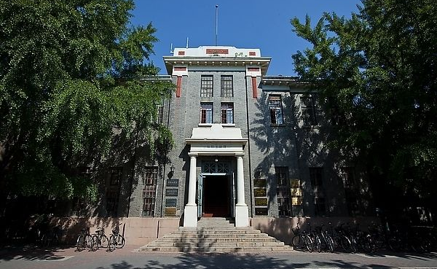
机械工程馆建于1935年春，总面积2223平方米，它位于清华大学二校门东侧，东西主干路以北。机械工程馆建成之时，正值“九一八事变”之后不久，中国正处在积贫积弱、内忧外患的时期，她的建设寄托了中国人科技强国的梦想。当时，机械工程馆内设有热力工程实验室，其内部设备包括蒸汽机、汽轮机、柴油机、机车及汽车等热力工程所需的基础设备，而且都是当时国际上最新式的，它不但是国内设备最完备的实验室，即使与欧美各著名大学之同类实验室相比亦不相上下。同样，该馆附属的发电厂、航空馆等也设有当时国际领先的实验设备和教学仪器。
此外，以我国著名机械工程教育家庄前鼎为首的一批爱国知识分子，也在这时从欧美返回祖国，加入到发展中国的科技教育事业的行列中来。他们为我国机械工程学科的发展奠定了坚实的基础，也成为后人传诵的清华人。
二校门
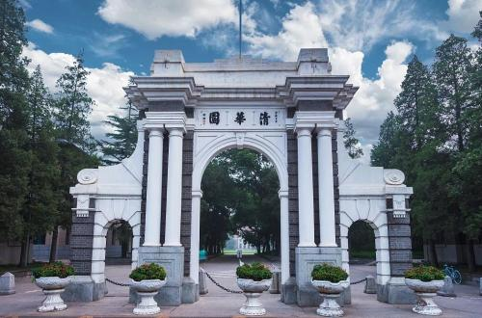
二校门是清华的象征性建筑物，是不容忽视的校园历史坐标点。它那乳白色的石门流露出清丽庄严之美。石门上端的“清华园”三字出自时任军机大臣那桐之手。
历史变迁：
“二校门”始建于1909年，是清华大学最早的学校大门。
它原是封闭式的建筑，两侧有短墙连接东边的邮局和西边的守卫处。当年清华学堂门纪严格，中等科低年级学生未经批准，不允许走出校门。
后来1933年学校扩大，修建了新的校门即现清华西校门。因此人们便将原来的大门称为二校门。
上世纪50年代为了校内交通的便利，学校还曾把大门两侧的短墙拆除，只留中央主体部分，但校门的庄重肃美却依然如故。
在十年动乱中，它未能逃过劫难，1966年被红卫兵“彻底砸烂”。
为了保护校园原有的空间模式，1991年在校友的积极倡议和集资筹助下，学校依照原图重建，恢复了这一校园文化。
在2018年清华107周年校庆之际，学校为二校门粉刷一层新漆，新的粉刷材料具有疏水和自清洁特性，所以现在的二校门总是光鲜亮丽的样子，颇为美观。
旧土木工程馆
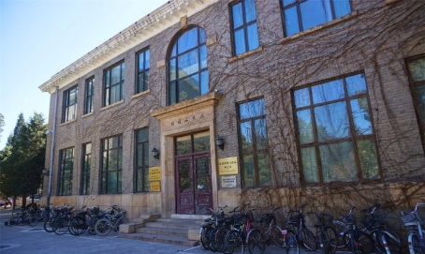
旧土木馆算得上是清华早期建筑之一，它伴随着清华见证了抗战、“文革”、改革开放等历史时期。它曾作为土木、环境等系的系馆，也曾是材料、机械等系的专业实验室，目睹了这些学科的发展，培育出了一代代的大家。现在是建筑环境与能源应用工程专业的系馆之一。
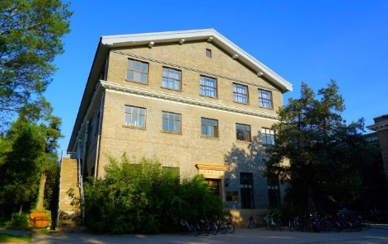
旧水利馆
旧水利馆（水利实验馆）位于清华学堂南侧，旧土木工程馆东北侧。
水利实验室由著名水利水电教育家施嘉炀设计并主持修建，于1933年建成。梁思成先生与林徽因先生都曾在此办公生活。
日晷
日晷是清华的标志性雕塑，是1920（庚申）级同学毕业时献给母校的纪念品。它最初可供同学们上下课守时的参考，同时亦含有惜阴，即“一寸光阴一寸金”的意思。
其正面（南面）为中文——“行胜于言”；背面（北面）为“行胜于言”的拉丁文——“Facta Non Verba”；西侧为中文“庚申级立”；东侧英文为“CLASS 1920”。日晷最初是由景泰蓝厂老天利以银胎珐琅烧成。解放前（约在1948年），日晷就摆放在大礼堂草坪前，当时的日晷盘已经变成石刻的了，原来的银胎珐琅盘已不知去向。
后来“文革”期间，学校多次在大礼堂前草坪上开批斗大会，为扩大场地把椭圆形草坪切割成长方形，并把日晷拆除移去。原来放置日晷的地方被补上水泥，日晷亦不知去处。
直至文革结束后，学校在逐步收集清华旧物，日晷才被从乱石堆中找出，但日晷盘已经不见了。现在看到的日晷座已是修补过的，而日晷盘则是后来新作的，清华七十周年校庆时方与校友们再次见面。
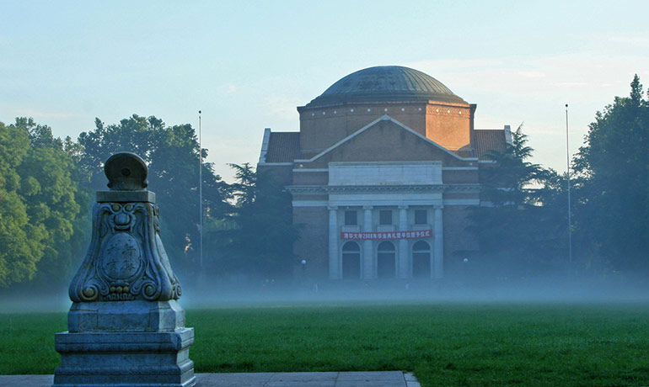
清华园内这些最早的一批校友纪念物，见证了清华园内的风风雨雨。如今日晷已成为清华园中一处重要景点，游人如织，人们喜欢在日晷旁留影纪念。吸引大家的不仅仅是周围秀丽的风景，日晷传奇般的经历、优美的造型，更因为日晷上镌刻的“行胜于言”四字，道出了清华校风的内涵：实干。而今这种实干精神，仍然能够清晰地从清华人身上闪现。“行胜于言”体现的不仅仅是清华人务实的精神，也反映出清华人不畏艰难、顽强拼搏，一步步奔向目标的那种永远向上的活力。（引导游客在欣赏文物古迹、感受清华精神的同时，也将自己的良好素质留在清华，劝导游客不要攀爬、涂鸦等。）
补充材料：我们学校的日晷与北京故宫太和殿前的日晷的构造和放置方位是一致的，属于赤道日晷。赤道日晷的晷盘和赤道面平行，南高北低，晷针则垂直地上下穿过晷盘，和地球的自转轴相平行，上端正指北天 极，下端正指南天极。晷盘的上下面均匀地刻有子、丑、寅、卯等12时辰。每年春分以后，太阳位于赤道以北，所以需要看盘上面的针影；而秋分以后，太阳位于 赤道以南，所以需要看盘下面的针影。除此之外，日晷的类型还有地平日晷、立晷和斜晷等。
清华学堂
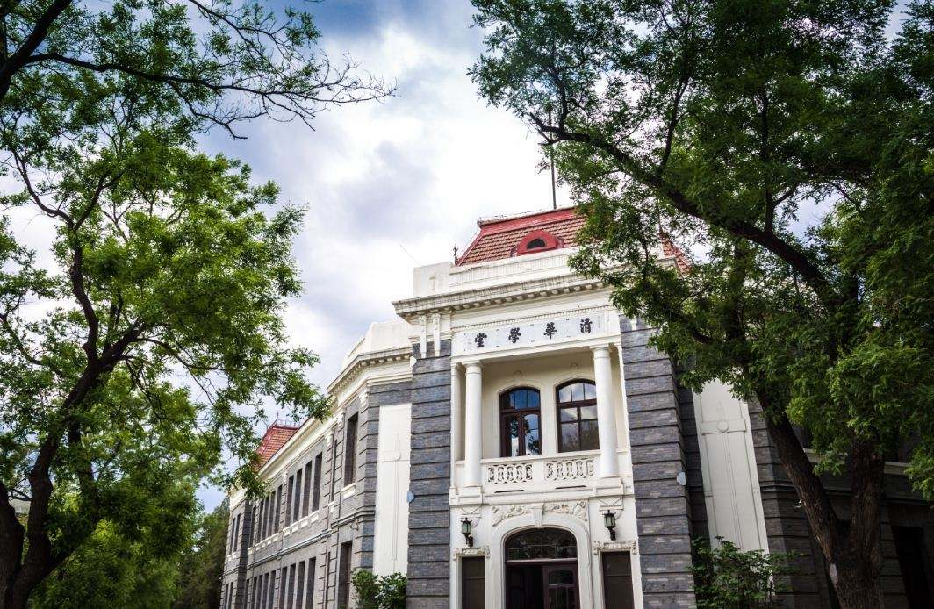
这座式样别致的二层楼房为德国古典风格，屋面原为红瓦，现为（内侧）灰（外侧）红两色瓦，坡顶陡起，它就是清华校园中的标志性建筑之一——清华学堂大楼。
1911年4月29日，“清华学堂正式开学”，这就是清华历史的开端。在清华建校初期兴建的第一批校舍中，清华学堂大楼被称为“一院”或“一院大楼”。当时，西部是高等科学生的教室，东部是高等科毕业班的学生宿舍，内部条件非常好。
清华学堂曾在梁思成任建筑系主任时作为建筑系系馆，也曾作为精仪系工程制图教室以及公用绘图教室。目前，清华学堂内设有国学研究院，同时也作为校内学生的自习教室。2011年百年校庆之际，同样百年历史的清华学堂修缮一新，而它也迎来了一批特别的“新主人”：“清华学堂人才培养计划”的成员（简称“学堂班”），分别聘请丘成桐，朱邦芬，张希，施一公，姚期智，郑泉水等学术领域造诣深厚、教学经验丰富、具有国际视野的一流学者担任清华学堂数学班、物理班、化学班、生命科学班、计算机科学实验班和钱学森力学班首席教授，志在培养综合学科的前沿领军人才。
补充材料：据梁实秋回忆，“临毕业前一年是最舒服的一年，搬到向往已久的大楼里面去住，别是一番滋味。这一部分的宿舍有较好的设备，床是钢丝的，屋里有暖气炉，厕所里面有淋浴有抽水马桶。不过也有人不能适应抽水马桶，以为做这种事而不采取蹲的姿势是无法达成任务的……” 这也是为留洋学生更好适应国外生活的所做的一点准备。
同方部
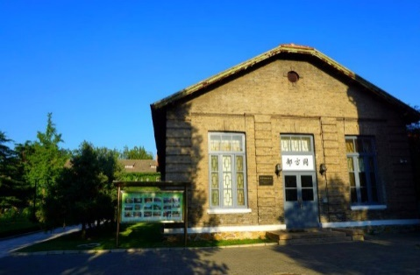
同方部是清华最早的礼堂，欧式风格，现为清华大学校友总会所在地。
（关于“同方部”的涵义有不同的解释，一种说法是：由于当年“清华学堂”为留美预备生而设，并无专业，“同方部”可能是今日的“基础课部”之意；另一种更普遍的说法则认为，“同方”两字源于《礼记·儒行》中：“儒有合志同方，营道同术，并立则乐，相下不厌……”，“方”作“道义”、“法则”解，“同方部”就是“志同道合者相聚的地方”。）
历史变迁：
在很长一段时间里，这里都被作为祭祀孔子的地方，当时的清华师生取孔子诞辰纪念日——阴历八月廿七日所对应的当年阳历日期作为祭祀的日子。
1923年学校成立“德育指导部”，该建筑才有了“同方部”的名字，作为课外训育活动的场所。
1914年，当代著名思想家梁启超先生来到清华大学，在同方部给清华学生做了题为《君子》的演讲。梁先生援引了《易经》中的“天行健，君子以自强不息；地势坤，君子以厚德载物”这两句话，来激励学生刻苦学习、修身成才。从此，“自强不息、厚德载物”成为校训，更是一种清华精神的象征。
1936年10月鲁迅先生逝世时，清华文学会在同方部举行追悼大会，闻一多、朱自清等出席并作了讲演。1948年7月，清华学生自治会在同方部召开闻一多遇害两周年纪念会。朱自清在《挽一多先生》中写道“你是一团火，照见了魔鬼；烧毁了自己！遗烬里爆出个新中国！”。同年8月朱自清逝世时，清华人又在同方部痛心哀悼这位令人尊敬的一代文学家。
文西楼（宏盟楼）
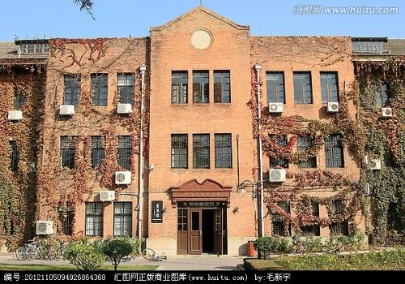
宏盟楼原名为电机工程馆，建成于1934年。二十世纪初五十年代初，前总理朱镕基曾在此学习。1990年2月23日， 本楼被北京市政府列为清华大学早期建筑文物之一，现为新闻与传播学院院馆，2002年更名为文西楼。
宏盟集团是全球最大的广告传媒集团。2006年4月7日，宏盟集团捐资用于大楼的改造与维护，本大楼冠名为宏盟楼。
科学馆
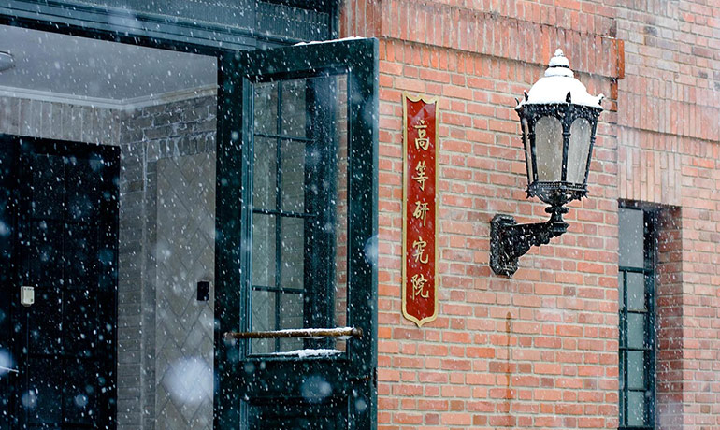
科学馆位于大礼堂西南，与同方部遥相对应，是清华早期四大建筑（大礼堂、图书馆、科学馆、体育馆）之一。科学馆始建于1917年4月，落成于1919年9月。由公顺记（Kung Sung Kee）承建，美国著名建筑师墨菲(H. K. Murphy) 设计。
科学馆主体为三层建筑，总面积约3550平方米，为钢筋混凝土框架结构，建筑结构先进，材料质地坚固。立面分为三段，并点缀石柱，暗红砖墙，灰色坡顶，黄铜大门，青瓦钢窗，门额上镌有铁铸的汉文"科学"和英文"SCIENCE BVILDING"（英文古体拼写），端庄古朴，精雕的梁柱、恢宏的穹拱等欧式古典建筑的元素尽含其中。建馆之初，这里是学校理科教学和实验的场所，从1926年物理系建系，特别是1929年清华理学院建院以后，直到 1999年新理学大楼建成，科学馆一直被作为物理系馆。如今，完好如初的科学馆已作为杨振宁和林家翘两教授回国工作后创建的两个研究中心（即高等研究中心）及周培源应用数学研究中心的科研办公基地，仍然屹立在校园中心大草坪西侧。
科学馆是全国有志于科学报国的优秀青年心目中的圣殿。它曾是国内最先进的物理、化学教育和实验基地之一，一大批中国现代科学家由科学馆走向社会，走向世界，单是成为国内外科学界精英和科学院院士的就不下六七十人，在1999年国家表彰的23位"两弹一星"元勋中，有14位从科学馆走出的清华校友，其中有9位是清华物理系的本科毕业生。从这些闪光的名字中可以看到，科学馆不愧是中国现代科学的摇篮。
西阶梯教室（西阶）
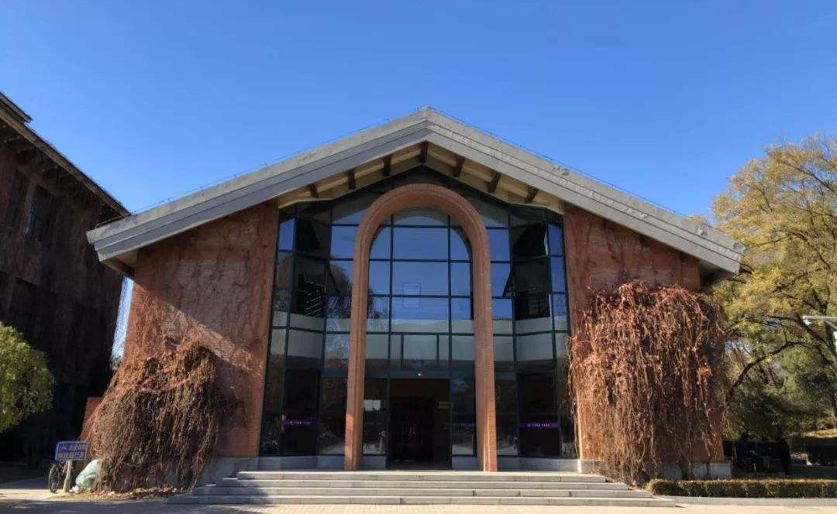
“西阶”即西阶梯教室的简称，始建于1952年，位于轴线西侧，南临科学馆，北望大礼堂，是此区中体量最小的一栋建筑。其最初的建设目的是1952年院系调整时，清华的文、理、法学院并入北京大学，但同时北京大学、燕京大学的工科各系并入清华，因此学校的教室资源突然捉襟见肘，于是学校紧急修建了以阶梯教室为主的“西阶”。
西阶在2005年接受翻修，由于科学馆翻修之后要加建供整个礼堂前区使用的消防水池，只能利用西阶教室现有用地的地下空间，因此学校确定由关肇邺院士主持西阶重建的方案设计。完全按现状的西阶体量重新设计新的西阶教室。重建后的西阶主要功能仍定位于阶梯教室，总面积由原先的400平方米扩至1132平方米。
大礼堂
仿自美国弗吉尼亚大学图书馆，由美国人H.K.Murphy于1914年设计，1920年落成，是一座兼有古希腊和古罗马风格的建筑。
初建成时，大礼堂是全国最好的建筑之一。而今大礼堂已成为清华人的精神家园，也是清华大学百年校庆标志的主体图案。
在这里值得一提的是，大礼堂在初建时，其软木地板和座椅，甚至连外部的红砖，都是从美国花费重金购买并原装运送过来的。这在当时可以算得上是全中国最好的建筑之一，成为了清华的象征。
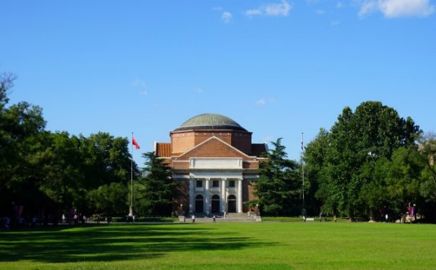
早期的清华大礼堂里高悬着两块匾额：一块“寿与国同”，一块“人文日新”。“寿与国同”是指清华成立的1911年刚刚建立的民国，然而民国命运多舛，在1949年后，大礼堂的“寿与国同”因时过境迁拆下另存了。“人文日新”的匾额悬挂至今，每次礼堂整修时都会重新油漆这个匾额，常被人用以称颂清华初创时期对人文的重视高于技术的那个年代，并用以鼓励全校学生提高人文社科修养。
同时，大礼堂也是清华早期四大建筑之一。四大建筑除了有我们眼前的大礼堂，还有我们即将看到的图书馆，科学馆和体育馆。而2001年底，国家文物局公布了第5批全国重点文物保护单位名单，同方部、清华学堂以及早期四大建筑均榜上有名。
新水利馆
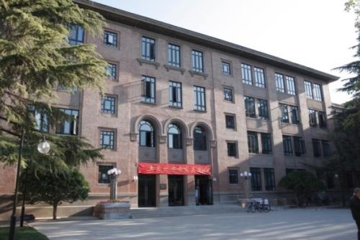
1929年，清华大学工学院设立土木工程系，其中的水利组成为水利系的前身。1951年，教育部决定在清华大学工学院设立水利工程系和水力发电工程系，1952年，院系调整，清华大学成立水利工程系。水利系历史悠久，英才汇聚，在新中国水利水电工程的设计施行上，发挥了巨大的作用。新水利馆落成于1955年，在100年校庆前夕进行了较大规模的修缮。如今的新水利馆以崭新、现代的面貌，继续发挥着她的作用
图书馆
摘要：图书馆分四期建成。第一期（现老馆东馆）由H.K.Murphy于1914年设计，1919年落成。第二期（老馆的中部与西部）扩建由杨廷宝主持，1931年落成。第三期（逸夫馆）由关肇邺设计，1991年落成。第四期也就是李文正图书馆，也由关肇邺设计，于2016年落成。其中后三期的设计者均是清华人。图书馆的四期建筑和谐而统一，凝聚着两个国家三代建筑师的心血，也倍受清华学子的喜爱。
正文：截止至2017年底，藏书近500万册的清华大学图书馆，是清华大学中一组很特别的建筑，您或许不会想到，它那近乎完美的和谐统一，却是两个国家、三代建筑师心血的结晶。它曾经过前后共四次建设，时间跨度一百余年，建筑面积也由最初的2114平方米增加至现在的42000多平方米。这不仅在清华建筑中独一无二，就算在整个建筑史中也是极为罕见的。
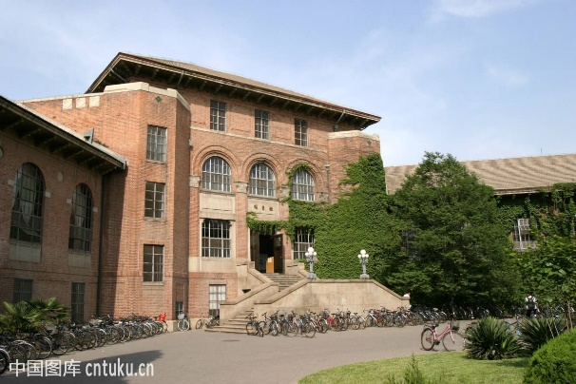
清华大学图书馆分为老馆与新馆两部分，而老馆又由旧馆和扩建部分组成。旧馆1919年建成，由1914清华校园规划者美国茂旦洋行建筑师H.K.Murphy设计。扩建部分1931年建成，由清华校友、著名建筑家杨廷宝设计，其面积相当于第一部分的3倍。杨廷宝与梁思成齐名，被称为“南杨北梁”。扩建部分与旧馆成45度在西北角衔接，沿用与旧馆相同的材料，相同的意大利式屋顶以及相同的罗马风格的拱形窗，用一个外观高耸、内部装修华丽的门厅将旧馆与扩建部分联系起来。
位于西北侧、体量更大的建筑部分是1991年建设完工的新馆。由建筑学院关肇邺院士设计，关先生为了避免新馆过于突出，力求它与老馆尺度上的一致，把新馆高大的主体部分适当后移，将新馆的低层部分布置在前方；又将其主入口隐蔽于半开敞的前院之内；为使新馆在风格上与老馆协调，外墙使用与清华园老建筑一致的红砖、灰瓦，细节做了适当处理；为了求得同老馆在主题形象上的呼应，新馆在几个入口处的大片玻璃墙外设置了独立的圆拱门，而不重复老馆大量的拱窗。这一新馆设计曾多次获得全国性大奖，并被评为90年代北京十大建筑之一。
如今又新建成了第四期图书馆——北馆，也叫李文正图书馆。由李文正先生捐资兴建，由关肇邺院士设计。新建成的李文正馆藏书120万余册，建筑面积16000平方米，提供1000余阅读席，集多种功能于一体，并与图书馆原来的三期工程连成一个整体，形成一个综合性、藏书丰富、多功能、现代化、一流的大学图书馆，共同组成清华大学图书馆体系中的总馆。除卷帙浩繁的实体藏书外，清华大学图书馆还向师生提供了丰富的电子资源，包括：各类数据库551个、全文电子期刊69737种、电子图书840.3万册、电子版学位论文353.3万篇。除总馆外，还有经管、建筑、法律、文科、美术、金融六作专业图书馆分馆。
其实，清华大学图书馆的魅力不仅仅在建筑方面，更多人心向往之的是其中积淀的浓厚人文气息。
古往今来，有许多清华的名人都对清华大学的图书馆记忆犹新：杨振宁先生称呼它为“全中国最讲究的图书馆”；杨绛先生对它的评价是“我在许多学校上过学，最爱的是清华大学；清华大学里，最爱清华大学图书馆”；著名剧作家曹禺的成名作《雷雨》也是在图书馆的老馆内完成的。
清华图书馆也曾用于避难。
据清华图书馆管理员毕树棠日记载：“（1937年）七月二十八日：闻昨夜城郊有战事……八时许，离寓（在成府村）到清华，见多人皆群集于科学馆、图书馆楼下避难，时时有流弹在空中飞过，北面枪炮声甚密，午间稍平静，传廊房车站昨夜失守，今日为二十九军敢死队夺回，一壮烈之血战也！”
另，与朱自清并称“清华双清”的浦江清教授，当年在西南联合大学任教时，常带着几个烧饼钻进图书馆备课，有时甚至被锁在馆内。重返北平后的1948年12月12日，火线已经接近清华园，甚至可以清晰地听见炮声、机枪声。浦江清拖家带口、携着铺盖搬进了建筑坚固的图书馆地下室。“这是清华园最紧张的一夜”，就是在这样的情况下，他仍孜孜不倦地为亡友朱自清编全集，一如当年朱自清为亡友闻一多编全集一样。
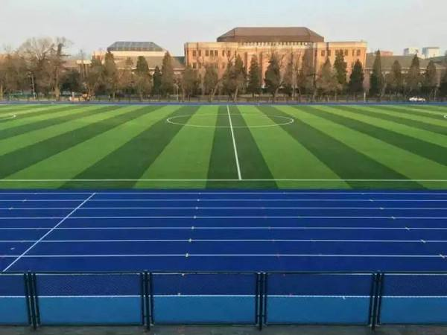
西区体育馆和西大操场
清华第一个体育馆——西区体育馆，也是清华早期四大建筑之一，位于校园西北部。而它的东侧，则是清华第一个运动场——西大操场。
体育馆是清华早期学校主要举行集会的地方，见证了那个风起云涌的年代里，清华师生为国家存亡、民族复兴做出的努力和抗争。1919年“五四”运动爆发次日，清华学生在体育馆前召开全校大会，高呼“收复失地”、“废除21条”等口号。9日又在体育馆举行“国耻纪念会”，宣誓“愿牺牲生命以保护中华民国人民、土地、主权”，会后在西大操场焚烧了校内的日货。
而在“一二·九”运动期间，体育馆曾做过保护进步学生的“掩体”。1935年12月，为反对日本策划的华北五省“自治运动”，北平爆发了声势浩大的“一二·九”运动。清华学生发出了“华北之大，已经安放不得一张平静的书桌了！”的呐喊，并积极参与了北平学联组织的游行请愿、罢课、南下宣传等行动。1936年2月29日，数千名国民党反动军警包围了清华园，疯狂逮捕进步师生。在中共地下党的组织下，全校同学绝大多数躲藏在体育馆内。军警进校时，发现全校竟是“空城”一座，几经周折才发现体育馆内有人。同学们团结一致，同军警进行了机智勇敢的斗争。
值得一提的是西区体育馆附设的室内游泳池，实行池水水源消毒，十分清洁卫生。所有这些在当时的中国高校中是仅有的，甚至在美国大学中也不多见。在相当长的时间里，清华体育馆曾是中国最先进的健身房，这点足以让清华人引以为自豪。
在清华，希腊人崇尚体育的精神得到了弘扬，体育课不及格，不能毕业。早期学校还规定，所有学生必须通过游泳考试才能出国，任何人不得违例。大文豪闻一多和梁实秋都曾在这个室内游泳池里遇到难题。当年梁实秋的体育老师是马约翰教授，他把快要淹死的梁先生从泳池里捞出来，也只能很无奈地给了他及格的分数（这里也可以向游客介绍清华的体育传统和风气，每年的马杯运动会等等）。
20世纪50年代初期，清华体育馆曾一度成为毛泽东主席冬季游泳的场所。建国伊始，主席日理万机，无暇体育锻炼，身体状况令人堪忧，身边工作人员进行了多种尝试，发现游泳对主席的身体健康能够起到很好的效果。但当时中南海只有一个露天游泳池，秋冬季节不适合主席游泳，遍寻北京城，只有清华大学拥有一个安全、清洁、供暖设备齐全的室内游泳池。于是1954年10月以后，毛主席就不定期地在中午12点多或晚上11点以后，“秘密地”来到清华体育馆游泳。这样断断续续持续了一个冬天，直到后来中南海修了室内游泳池为止。
2015年，西大操场修建了全新的蓝色跑道，这是清华有史以来最好的塑胶跑道。新型的蓝色跑道，增添了内含最新科技成果的涂层。蓝色跑道为整体制作而成，不仅防水，还能抵御高温和任何突发的恶劣天气。按色彩心理学，蓝色象征希望、理想、独立。
水木清华
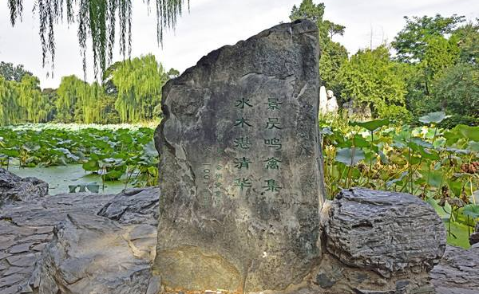
清华大学著名的“水木清华”景观由多个部分组成，有“水木清华”石刻、荷花池、自清亭等。
“水木清华”石刻为深圳校友会在母校90周年校庆前夕捐赠。诗句“景昃鸣禽集，水木湛清华”出自东晋谢混的诗《游西池》，“水木清华”四字源此得来。诗句的大致含义为：“天色渐晚，在夕阳斜照之下，飞鸟归巢，鸣叫着欢聚枝头。此刻，落日的余晖流洒在池面树梢，水含清光，树现秀色，水清木华。”西池的景色，使人陶醉，而日暮昏黄之景又触发了诗人迟暮之感，因而取用象征手法，倾吐时不我待的情怀。
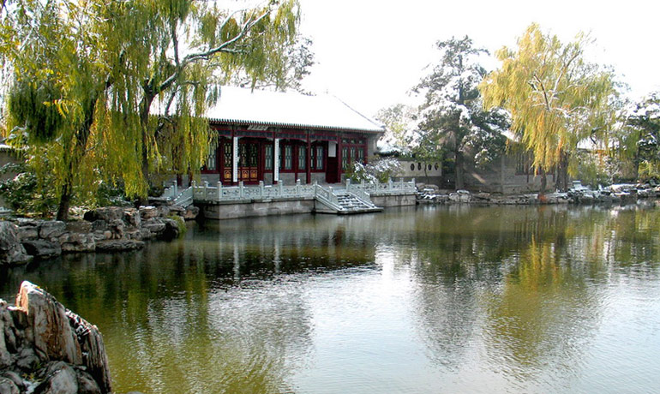
“水木清华”的主体景观是工字厅后面的一个荷塘，荷塘之畔垂杨山水之中掩映着一幢秀雅的古建筑。荷塘南侧的古建本为工字厅的后厦，为“水木清华”的正廊，正额“水木清华”，正廊朱柱上悬有清代道光进士，咸丰、同治、光绪三代礼部侍郎殷兆镛的名联：“槛外山光历春夏秋冬万千变幻都非凡境，窗中云影任东西南北去来澹荡洵是仙居”。
现在的水木清华景观最初本是居住于工字厅的小五爷的后院戏台，王爷坐在后院内，由南向北，门外便是戏台，戏台后边有水，水后有山，山山水水的画中景致便是天然的戏剧背景，得天独厚。
荷花池东边山下的亭子就是自清亭。该亭原为工字厅东北土山上的“方草亭”，1917年迁至荷花池东侧，1978年改名“自清亭”以纪念朱自清先生。朱自清是我国近代杰出的教育家、诗人和散文学家。1925年秋朱自清先生任清华大学中文系教授，后任系主任，抗日战争时期随清华南迁，抗战胜利后随清华回到北平清华园，仍任中文系教授兼系主任。1948年10月，领衔签名拒领美国救济粮，表现出高尚的民族气节和爱国主义精神，不久即去世。他的散文《背影》、《荷塘月色》等，至今脍炙人口。
因自清亭以及朱自清的雕像设于此地，很多人误以为朱先生的《荷塘月色》即亦源于此地，其实不然。《荷塘月色》的原址是在近春园环池的西北隅。现在近春园东山建有“荷塘月色亭”以资纪念。
闻一多先生像&闻亭
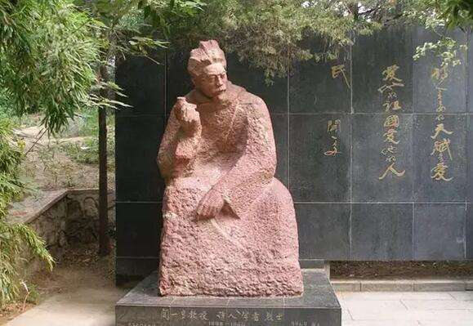
摘要：闻一多，伟大的爱国主义者，民主战士，中国民盟早期领导人，中国共产党的挚友，诗人，学者。1912年考入清华大学留美预备学校。1925年3月在美国留学期间创作《七子之歌》。1932年回到母校清华大学任中文系教授。1946年7月15日在云南昆明被国民党特务暗杀。雕像后的山坡上有钟亭，1946年为纪念闻一多先生被害而改名“闻亭”。1986年，清华师生在山下修建闻一多雕像，石碑上刻着先生一段著名的话：“诗人最主要的天赋是爱，爱他的祖国，爱他的人民。”
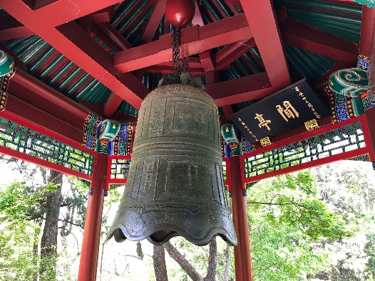
正文：闻一多是中国现代伟大的爱国主义者，坚定的民主战士，中国民主同盟早期领导人，中国共产党的挚友，诗人，学者。这块雕塑上写着他著名的一段话“诗人最主要的天赋是爱，爱他的祖国，爱他的人民。”
在这座雕像后的山坡上，就是为纪念闻一多而改名的闻亭。此事由闻先生同班潘光旦先生的倡议，由梁思成设计，潘光旦书写“闻亭”匾额。亭上有钟，曾用来打响上下课用的铃声，清华标志的钟即来源于此。清华为了铭刻先师们的劳绩，于1946年定“闻亭”、1978年定“自清亭”、1984年建“晗亭”，分别为了纪念闻一多、朱自清、吴晗三位大师。三亭序列，为清华园的湖光山色增辉不少。
三·一八烈士韦杰三纪念碑
韦杰三（1903―1926），壮族，广西蒙山人， 1924年秋考入上海大学英文系，积极参加反帝爱国斗争，1925年秋上海大学被封闭后，考入北京清华大学学习。
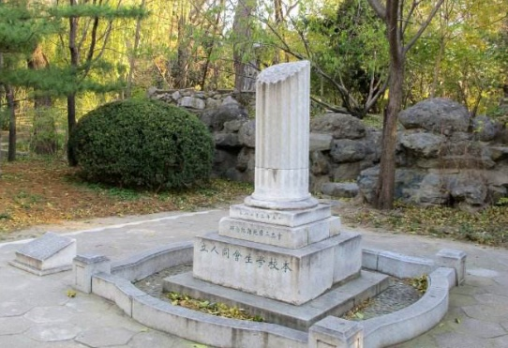
1926年3月中旬，日本军舰侵入中国内海，遭到驻大沽口国民军的炮击。日、美、英等八国联合向中国政府提出了“惩凶”、“赔偿”等无理要求，并发出最后通牒，限48小时内答复，激起全国人民的公愤。北京各界民众在李大钊等人的领导下在天安门前举行集会并游行请愿，要求段祺瑞执政府以强硬态度驳回帝国主义的无理要求。3月18日，清华学校的同学们徒步进城参加全市的统一行动，韦杰三积极勇敢地参加了这场斗争。当游行队伍到达段祺瑞执政府所在地铁狮子胡同时，遭到事先埋伏在此地的卫队半小时的扫射，47人惨死，200余人受伤。清华学生伤20余人，韦杰三腹部连中四弹，终因伤势过重于21日壮烈牺牲，年仅23岁。
为纪念韦杰三烈士，清华大学师生特意从圆明园废墟移来一根大理石断柱，树立在“水木清华”北山之阴的校河边，题为“三·一八断碑”。柱上镌刻着烈士临终遗言：“我心甚安，但中国快强起来呀！”
清华英烈纪念碑
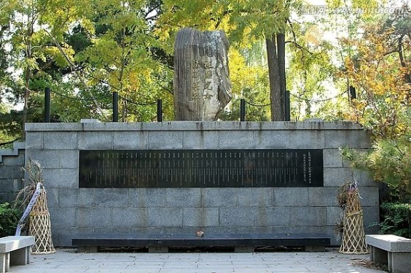
清华英烈纪念碑位于“水木清华”北山之阴，落成于1989年9月28日，碑高2米，正面书写“祖国儿女，清华英烈”八个铜铸大字，背面（重塑碑身后已移至正面）刻有“在抗日战争和解放战争时期献身的清华英烈永垂不朽”字样及23位英烈的名字和简要事迹。
后经进一步考证，发现了一些新的史料，清华校史研究室于1994年4月出版的《清华校史丛书·清华英烈》一书中，介绍了自1926年“三·一八”惨案至1950年清罪反霸斗争中牺牲的多位清华英烈的事迹。2001年春，学校重塑碑身，并加盖了一座宽敞的平台，平台的正壁上镌刻着43位英烈的简要介绍。如今，清华师生每年都会在此缅怀英烈，传承清华精神。
工字厅
工字厅原名工字殿，是建校前清华园的主体建筑。因其前、后两大殿中间以短廊相接，俯视恰似一“工”字，故得名。建校后改名为“工字厅”，并有一个形象的英文名“H hall”。
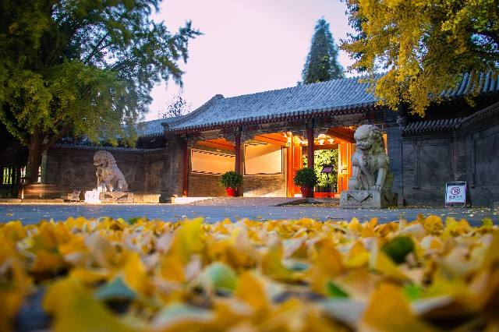
工字厅大门上面悬挂一匾额，上书“清华园”，系咸丰皇帝御笔，清华园由此得名。工字厅是清华园的主体建筑，共有房屋百余间，总建筑面积约 2750 平方米，院内曲廊缦折，勾连成一座座独立的小套院，形成这组建筑的主要特色。厅北有汉白玉露台，遥对小丘、面临荷池，便是我们看到的“水木清华”。池面不大，东西向延伸。北岸及西岸以土山为屏，水面宁静如镜。
工字厅初建时，只是供皇室贵胄们别居享乐之用。建校后，便逐步具有了新的文化特色。开始时，它是“学务处”所在地，所以又被一些外籍教员称为“yamen(衙门)”。前厅东屋（现在称东厅）很长时间内作音乐室用。西厅为教师阅报室，后厅则经常有重要外宾驻足。1924年，印度大诗人泰戈尔访华时，就曾在这里下榻。
工字厅现用作学校党政机关办公地。
古月堂
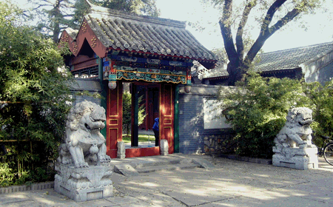
古月堂建于道光二年以后，总建筑面积约670平方米，最初是用作当时的清华园主人惇亲王绵恺的书房。清华建校后，这里成为教师宿舍。梁启超、朱自清等都曾在这里居住。
1928年清华学校正式改作大学，开始招收女生时，这里是最早的女生宿舍，直到1933年新的女生宿舍落成才停止使用。
这里原来有一个外号“狐堂”。按中国的拼字游戏，古月加在一起，便是一个“胡”字，和狐狸的“狐”字谐音。当时的男生总感到清华女生们难以抗拒的魅力，所以把古月堂称为“狐堂”了。
现在，清华的女生大大增多了，女生们也有了自己的节日——女生节（每年3月7日）。
王国维纪念碑
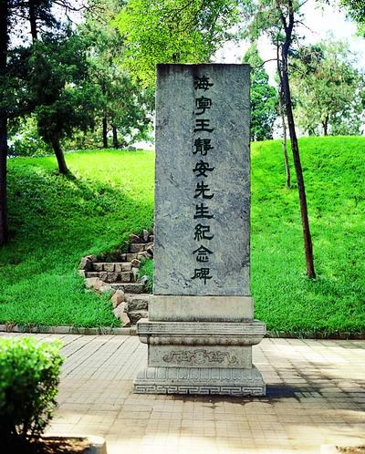
古今之成大事业、大学问者，罔不经过三种之境界：“昨夜西风凋碧树。独上高楼，望尽天涯路”，此第一境界也；“衣带渐宽终不悔，为伊消得人憔悴”，此第二境界也；“众里寻他千百度，蓦然回首，那人正在灯火阑珊处”，此第三境界也。这就是在中国文艺批评史上具有重要意义的、王国维先生提出的境界说，出自他的代表作《人间词话》。
其实任教清华的这两年多的时间，应该说是先生这一生中，生活最安定的日子。可是1927年6月先生竟在颐和园昆明湖自沉弃世，只留下遗书一纸，上书：“五十之年，只欠一死，经此世变，义无再辱。”
1929年静安先生逝世两周年忌日，清华立下了此《海宁王静安先生纪念碑》。此碑碑文系由与先生并称国学四大导师之一的陈寅恪先生撰写，著名诗人、法学家和哲学巨擘林志钧先生书丹，著名书法篆刻家马衡先生篆额，清华大学建筑系创始人、著名建筑历史学家、建筑教育家和建筑师梁思成先生设计。这也可算是众名家齐聚一堂了。碑铭中的这一句流传最为广泛：“唯此独立之精神，自由之思想，历千万祀，与天壤而同久，共三光而永光。”
西湖游泳池
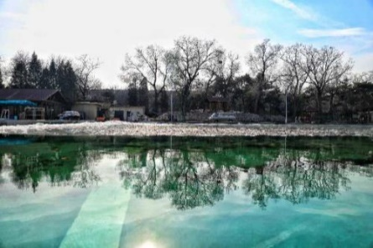
清华“西湖游泳池”位于西校门里东西主干道北侧，因其地处“近春园”环湖之畔、西校门附近，故称之“西湖游泳池”。
清华建校早年，游泳一直被列为正课，更是关乎学生是否能够顺利毕业的“体能测验”中的重要项目。随着学校的发展，原有的室内游泳池越来越不能满足师生们的需求，于是就有了1958年西湖游泳池的修建。游泳池的土方工程是发动全校师生义务劳动完成的，蒋南翔校长亲自主持了当年8月15日的竣工典礼。2017年清华大学全校教职工大会上明确，自2017级本科生起，游泳作为必备的体育技能，测试合格者方予毕业。
近春园
近春园始建于清康熙时代，原名熙春园，与圆明园、长春园、绮春园（或称万春园）和春熙院一起形成了北京西郊的“圆明五园”。后来熙春园被分成了两部分，东边还叫熙春园，西边则叫近春园。道光帝赐近春园给四弟瑞亲王绵忻，所以又被称为“四爷园”（赐清华园给惇亲王绵恺，后道光帝第五子奕誴过继给绵恺，故又被称“小五爷园”）。
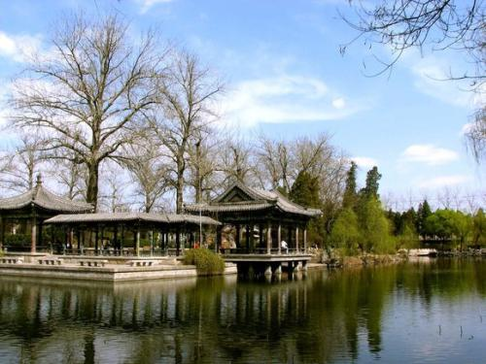
1874年，同治帝为了给其母慈禧太后祝寿建寿宫，拆了近春园的房屋，致使其沦为“荒岛”。所幸的是在它东面的清华园被完整地保留了下来。到1979年，荒岛才被修复。到了盛夏，还可以见红莲依依、荷叶田田，园景秀色不败蔚为壮观。
1979年以后，“荒岛”已被改造成一处富有历史和文化特色的胜迹。除晗亭、吴晗塑像外，还建有假山、瀑布、草坪、鱼池。临水建临漪榭一座，是按园内原有同名建筑仿建的，按清宫法式，歇山起脊，金线苏彩，是遗址内惟一象征性的旧物恢复。东山上建有荷塘月色亭，亭内有朱自清手迹，挺拔、清秀，见字如见其人。1987年，学校开始整修近春园，将其整修为一处供休息游乐的园林。在修建过程中发掘出了少量当年近春园建筑的石窗，石门券，也将它们作为史迹，陈列于草坪之旁。
生物旧馆
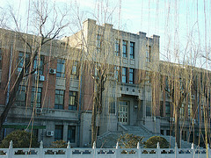
在清华气象台的南侧，有一座坐南朝北的西洋古典风格的建筑，这就是生物旧馆。在罗家伦任清华大学校长时期，委托杨廷宝先生主持了校园的规划设计，规划和设计了生物馆、气象台、图书馆扩建等建筑。杨廷宝先生对清华园内的建筑历史和现状非常尊重，在新的建筑设计中，注意到了新建的建筑与原有建筑之间的相互统一与协调。1930年夏，生物馆建成，楼高四层，生物馆的外型采用了西洋古典建筑的比例和构图手法，楼内设置有动、植物标本室，实验室以及教室等。1970年老生物馆曾经改做过清华的校医院。1984年6月清华决定恢复并重建生物系，并更名为生物科学与技术系，1987年搬到了重新整修一新的老生物馆。“海洋生物技术研究所”、“ 生物膜与膜生物工程国家重点实验室”、 “中医药科学与工程研究中心”等设在生物旧馆内。
生命科学院（生物新馆）
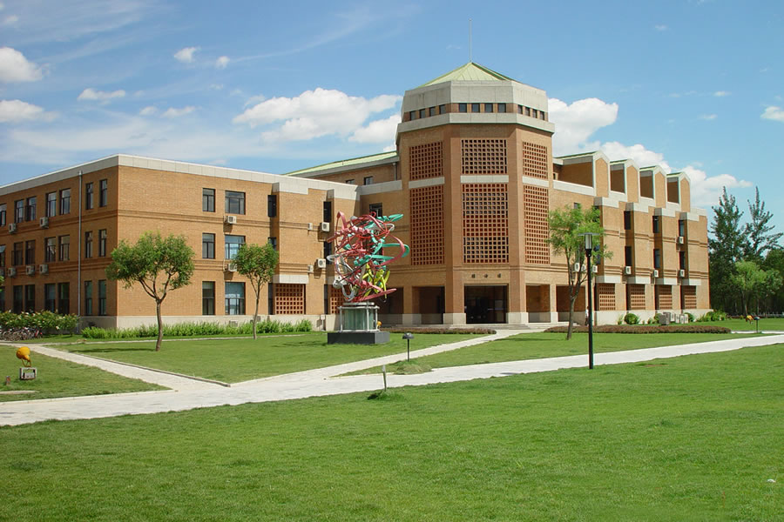
生物新馆坐落于清华大学西侧理学院建筑群中，北临理学院，南傍校河，与生物旧馆遥相呼应。生物新馆于1999年暑假完工并交付使用，由清华大学建筑学院教授关肇邺设计，又名“伟伦馆”。生命新馆平面布局形成一方、一扁两个庭院，庭院内和大楼四周有道路和林木、绿地环绕。主入口门厅的八角形五层塔楼，与耸立与西面绿色山丘上的八角形气象台东西呼应。生物新馆中有很多优秀的实验室和研究中心，领域包括生物信息学、细胞与发育生物学、结构生物学、蛋白质科学等。

天文台
天文台的前身是建成于1931年夏的国立清华大学气象台。为了提供最好的研究条件，办出一流的气象学，学校投资三万三千余元修建了此气象台，并按照国际标准条例配置仪器、设备。当时在华北地区，清华大学气象系的资料是最完整、最准确、最全面、最可靠的，北京、天津、太原等地的营造建设单位常到清华气象系收集资料，咨询问题。遗憾的是，到了1952年，随着清华的院系调整，气象系被并入北京大学。由于长时间的无人照看、维修，气象台越来越破旧。直到1997年，清华大学才改变了“无法无天”（法律和天文）的状况，随着天体物理学科的逐步建成，气象台也更名为天文台。
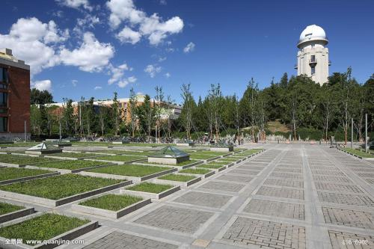
新天文台的外观设计是由建筑系的关肇邺院士组织，为使其显得更加雄伟壮观，在天文圆顶下面、原气象台的基础上增加了一层。几十年来，从这座白色八角形的塔中走出了哈佛、MIT等美国超一流大学的博士生及博士后十几名，短短的几年间，清华天体物理在评估中胜过了许多天文学研究历史悠久的学校，名列前茅。2019年，清华成立了天文学系，属理学院。天文台的建筑也被注入了水晶的纪念碑，向世人昭示“清华速度”。
理科楼
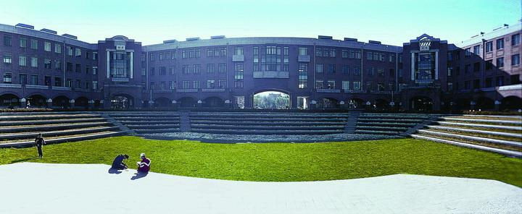
清华大学理科楼建在清华园的西区。用地四周都是上世纪30年代由建筑界前辈杨廷宝、沈理源设计建成的，有生物馆、化学馆、气象台和体育馆。这些建筑均已被定为北京市重点保护文物。新楼的设计理念是充分尊重原有建筑的历史地位，新老建筑共同组成一个和谐的建筑整体。新楼包括物理馆、数学馆（二者联为一体）和生命科学馆三部分。数理二馆间设有过街拱门，使原来生物、化学二馆之间的轴线得以贯通。在新数学、物理大楼和旧化学馆之间形成了以拱廊环抱的围合庭院并设置了一个有简单表演台的下沉广场。这里遂成为可供自由参加的集会、演出和休闲交往的场所，充分体现了校园文化生活特征。物理、数学二馆的主入设在庭院东南、西南的两个凹角处，令人联想到在老清华建筑中常用的类似手法而产生一份厚重的历史感和亲切感。 透过数学、物理二馆间的拱门向南北望去，便可得到画框衬托下的两幅不同的优美景观。在理学院的南半部视野一下子开阔起来。这里有山有水，有大草坪，建筑物也前后参差、高低错落。显示出较自然的景观，与北部人工化的,对称布局的庭院形成有趣的对比。新老建筑融合成有机的整体，气氛安宁、环境优雅，很好地表现了高等学府建筑环境应有的文化性学术性品位。
化学馆位于清华大学校园西北隅，与理学楼一路之隔、南北相望。该馆建于1931年，总建筑面积5722平方米。这栋四层建筑物在解放前是清华园里仅次于气象台的“高层建筑”。
化学馆的落成极大地改善了当时清华化学系的办学条件，成为当时国内大学惟一拥有专用楼馆的化学系；同时，化学系添置了大量的学术研究用仪器、书籍、组织以及珍贵的化学药品，设有的15个实验室设备先进而齐全，更吸引了我国著名化学家张子高、黄子卿、萨本铁、高崇熙等在这里长期工作和培育人才，使得这里迅速成为我国重要的化学中心。现在的化学馆，仍是我校理学院所属化学系的所在地。2004年与化学馆东端相连的化学新馆落成并投入使用，为历经风雨的化学馆和清华化学系的发展拓展了更大的空间。
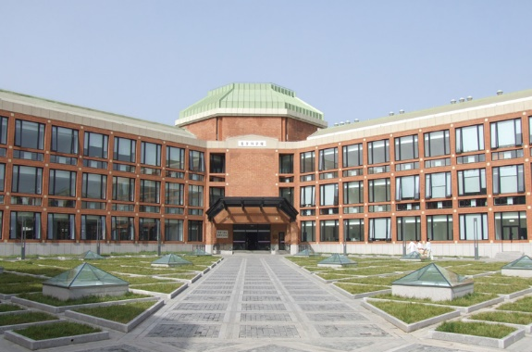
医学科学楼
郑裕彤医学楼为清华大学医学院二期建筑，位于清华大学校园西部，是生命医学研究中心的医学教学中心，建筑面积17922.8平方米，其中地上11605平方米，地下6317.8平方米，地上四层、地下两层。增加了建设70个左右独立实验室、教室和功能用房及教授办公室。
清华大学医学院非常注重生命科学与医学的结合，注重基础研究与临床研究的结合，在先前60几个独立实验室和百余名科研人员的基础上，在医学科学方面的教师队伍和学生人数规模实行倍增计划。为解决原医学科学楼已经没有剩余空间，缓解日益突出的实验室面积的需求对建设完善医学院的全科教学及科研体系产生严重制约。所以，医学院二期建筑工程是这些实验室建设和发展的必备条件。

五、清华名人轶事
闻一多
1938年，清华大学迁入昆明，和北京大学、南开大学合并为西南联大。在西南联大，闻一多先生毅然抛弃文化救亡的幻想，积极投身到民主运动的斗争中。1946年7月11日，当时同为民主运动的领头人之一的李公朴先生被国民党特务暗杀。闻一多先生出席了李公朴的追悼会。在追悼会上，闻一多先生说，“我们要准备像李先生一样,前脚跨出大门,后脚就不准备再跨进大门”。谁也没有想到，闻一多先生不幸言中，在追悼会当天晚上就被国民党特务暗杀。
梁思成
大礼堂刚刚建好时并没有投入使用，因为当时没有考虑回声的效果。比如说，今天你们都是清华的新生，校长在上面讲话，同学们好，出来的效果就是同学们好~好~~好~~~。回声严重的大礼堂没有马上投入使用。可是学校需要礼堂啊，当时同方部就代职行使礼堂的职责。可是大礼堂也不能弃置不用，所以当时就请了梁思成先生，也就是梁启超先生的儿子，对大礼堂进行了三次大规模的改造，改造之后，大礼堂才正式投入了使用。
沈崇诲（《无问西东》角色原型）
1928年考入清华大学，曾作为校足球队和棒球队队员，参加北平、东北地区和全国运动会。1931年“九一八”事变后，领导各大学学生组织义勇军。
1937年8月14日，奉命轰炸在码头登陆的日军，并炸毁堆在码头上的日军军火，使日军伤亡惨重。19日晨，再次奉命轰炸敌舰，适遇敌战斗机袭击，在无战斗机护航的情况下执行任务。飞临日军舰时，所驾904号飞机突然发生故障，尾部冒出浓烟，速度减慢，脱离战斗队形。此时，日军旗舰“出云号”正指挥航队与中国空军激战，沈崇诲遂与同机的陈锡纯驾机撞击“出云号”，但因伤势过重，不幸坠海。
清华与一二·九
1935年，日本人在华北制造华北事变，推动所谓华北自治运动，华北形势岌岌可危，时为清华大学学生的蒋南翔悲愤地喊出：“华北之大，已经安放不得一张平静的书桌了”。
当时，正在清华大学社会学系读大四的陆璀同学，20岁刚刚出头，是清华学生救国委员会委员，参加了轰轰烈烈的一二·九爱国运动，她手持话筒发表激情演讲的照片被一个至今不为人知的摄影爱好者拍摄后寄到了上海的《大众生活》杂志。1935年12月9日上午10点，清华学生冒着凛冽的寒风从清华园向北京城走去，途中他们不停向沿途群众散发油印的《告全国民众书》。在和燕京大学的同学会合后，学生们来到城门紧闭的西直门下，高呼口号，但是事先已经获悉情况的国民党军警不敢开门，最后学生们临时决定就在西直门的城墙旁边召开群众大会，并推举陆璀向群众讲话。当时，临时找来一块小方凳，陆璀站在那个凳子上，左手捏着一页纸，右手拿着一个大话筒，开始发表激情演讲。陆璀说：
“北平是我们中国人的北平，现在中国人不能进去，但反而日本人在城里横行霸道，欺负我们的老百姓，请问终究北平最终是谁家的天下呢？”
12月16日，北平举行了更大规模的示威游行活动，陆璀因从宣武门爬进城门被捕，巧遇美国记者埃德加•斯诺，在警察的包围中陆璀接受了斯诺采访，斯诺以《中国的贞德被捕了》为题在美国的报纸上发表新闻，一二·九运动和陆璀的名字闻名世界。
韦杰三
他是一名清华学子，以一个青年学子的远识与忧患，挺身于民族危难发端之时，不惜为救国而赴汤蹈火。
他是鲁迅先生《纪念刘和珍君》中所赞誉的“为了中国而死的中国青年”，他是朱自清教授在《悼韦杰三君》中反复称赞和怀念的“一个可爱的人”，“年纪虽轻，做人却有骨气”。韦杰三在清华大学学习期间，一直热心于从事学校和社会的服务工作，对学校里和社会上的不合理现象敢于直言抨击。1926年3月，段祺瑞政府屈服于压力，表示遵守不平等的《辛丑条约》，京津人民反帝情绪高涨。3月18日，北京各界人民在共产党人李大钊、赵世炎、陈为人、陈毅等领导下，举行游行示威，有2000多人参加，清华学生统一参加了游行抗议。韦杰三走在队伍的最前面，他手举小红旗，带头高呼“打倒帝国主义”、“严正驳复最后通牒”等反帝口号，边走边散发传单。游行示威队伍到达狮子胡同的时候，段祺瑞政府的卫队向手无寸铁的爱国群众开枪射击，当场打死26人、伤200多人。韦杰三腹部连中四弹，当即倒在血泊中。他在昏迷中仍然怒骂“段贼”，念念不忘祖国振兴富强，说：“我心甚安，但中国快强起来啊！”3月21日凌晨，这位爱国志士停止了呼吸，年仅23岁。
吴晗
中国著名历史学家、社会活动家、现代明史研究的开拓者和奠基者之一。
按照现在的眼光来看，学生时代的吴晗应该算是“严重偏科”，对于历史、文学等科目理解颇深，但对于数学等理科学科却是大感头疼。曾经也流传关于吴晗考清华历史学系时，“文史和英文是满分，数学零分，被清华破格录取”的传言，其实事实是吴晗参加了清华大学历史系二年级插班生考试名列第四，被正常录取，他的考试科目为“党义、国文、英文、中国通史、西洋通史”以及一门选考“伦理学”，他压根就没有考数学。

陈寅恪
陈寅恪在当时被称为“公子之公子，教授之教授”。他曾经在课上说过一段很著名的话，说“我上课，有四个东西不讲，前人说过的我不讲，近人说过的我不讲（近人就是同时代的其他人），外国人说过的我不讲，我自己说过的我不讲。”那讲什么呢？他就给学生讲自己最前沿的国学研究成果，将这些最前沿的科学知识教授给自己的学生。
朱自清
中国近代散文家、诗人、学者、民主战士，代表作品有《春》、《绿》、《背影》、《荷塘月色》、《匆匆》等。
1931年8月，朱自清留学英国，进修语言学和英国文学；后又漫游欧洲五国；1932年7月回国，任清华大学中国文学系主任，与闻一多同事一起论学。
朱自清先生于1932年7月出任清华大学中文系主任，但其作于清华荷塘边的著名作品《荷塘月色》却早于此时，是在1927年7月。朱自清先生学术严谨，在《荷塘月色》发表后，有人来信称夜间鸣蝉是不可能的，蝉在晚上并不发声。朱自清先生为此专门询问了学校生物系的老师，发现实际上确实存在这样一种蝉，并在若干年后专门发文《关于月夜鸣蝉》解释此事。
1948年，吴晗请朱自清在《抗议美国扶日政策并拒绝领美援面粉宣言》上签字，他毅然签了名并说：“宁可贫病而死，也不接受这种侮辱性的施舍” 。同年8月12日，朱自清贫困交加，在北京逝世。临终前，他嘱咐夫人：“我是在拒绝美援面粉的文件上签过名的，我们家以后不买国民党配给的美国面粉。”
（以下是《荷塘月色节选》）
沿着荷塘，是一条曲折的小煤屑路。这是一条幽僻的路；白天也少人走，夜晚更加寂寞。荷塘四面，长着许多树，蓊蓊郁郁的。路的一旁，是些杨柳，和一些不知道名字的树。没有月光的晚上，这路上阴森森的，有些怕人。今晚却很好，虽然月光也还是淡淡的。

（本次讲解手册系全新改版，尚有许多不足之处，欢迎指正）

